1. Buka <https://github.com/shidoitsuka/e-file/>
2. Klik

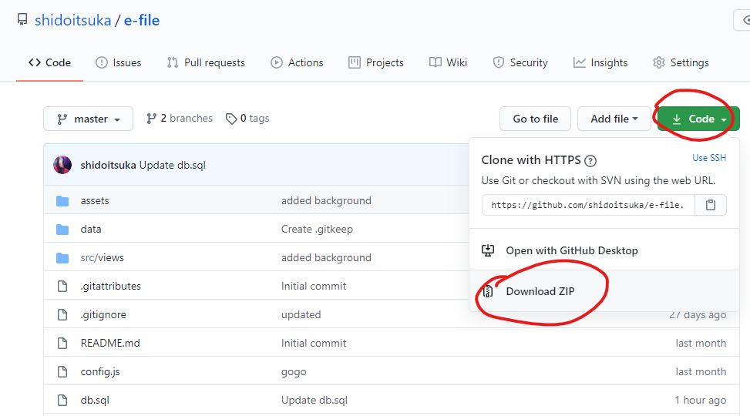

1. Setelah terdownload, ekstrak zip yang sudah di download.
2. Buka XAMPP, jika belum terinstall silahkan download di <https://www.apachefriends.org/download.html>
3. Jalankan Apache & MySQL hingga module beubah menjadi warna hijau

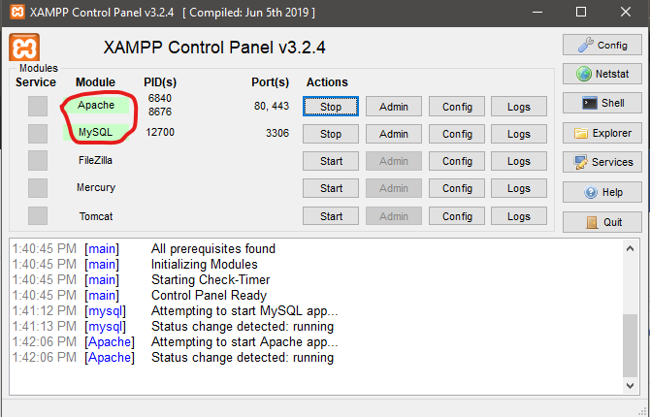

1. Buka browser (contoh google chrome) lalu buka <http://localhost/phpmyadmin/>
2. Klik “Baru” untuk membuat database baru & isi nama database dengan nama “efile” tanpa petik, lalu klik “Buat”

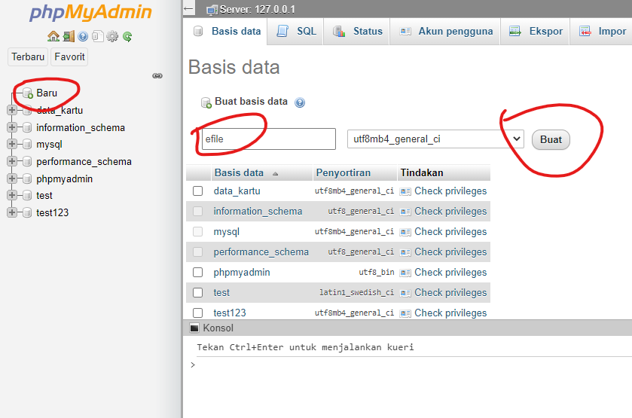

1. Setelah database behasil dibuat, klik “Impor” untuk mengimpor table mysql, klik “pilih file/choose file” lalu cari file db.sql dalam folder e-file yang di download pada awal tutorial ini

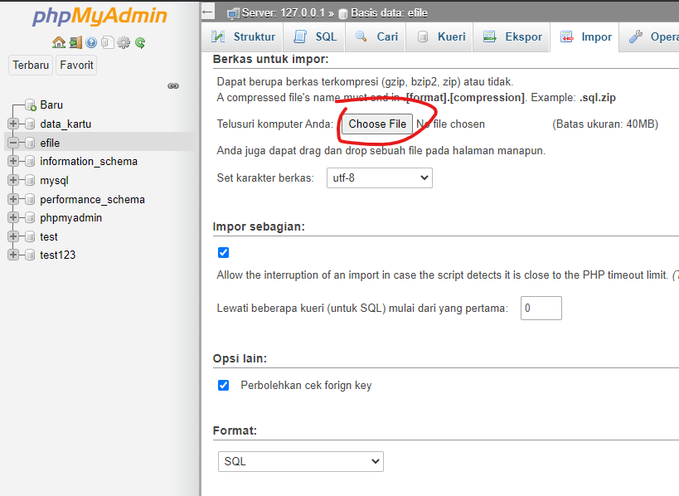

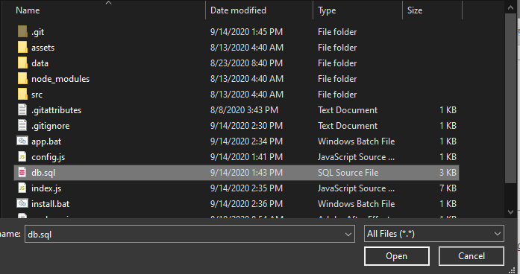

Klik “KIRIM"

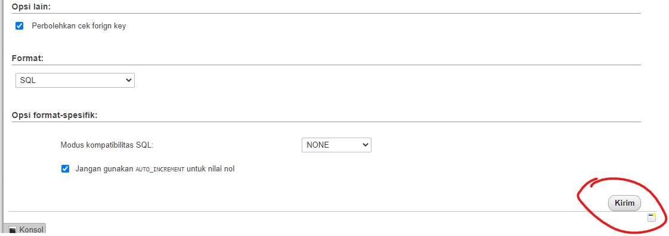

1. Sekarang buka folder e-file yang sudah di download di awal tutorial ini, dan klik install.bat

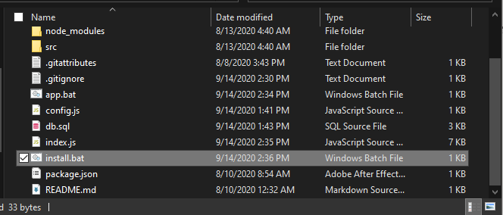

1. Setelah selesai, silahkan klik app.bat hingga muncul pesan sebagai berikut

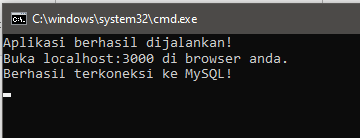

1. Selesai